**МКДОУ детский сад «Салам»**

**Выпускной утренник в подготовительной группе «Буратино»**

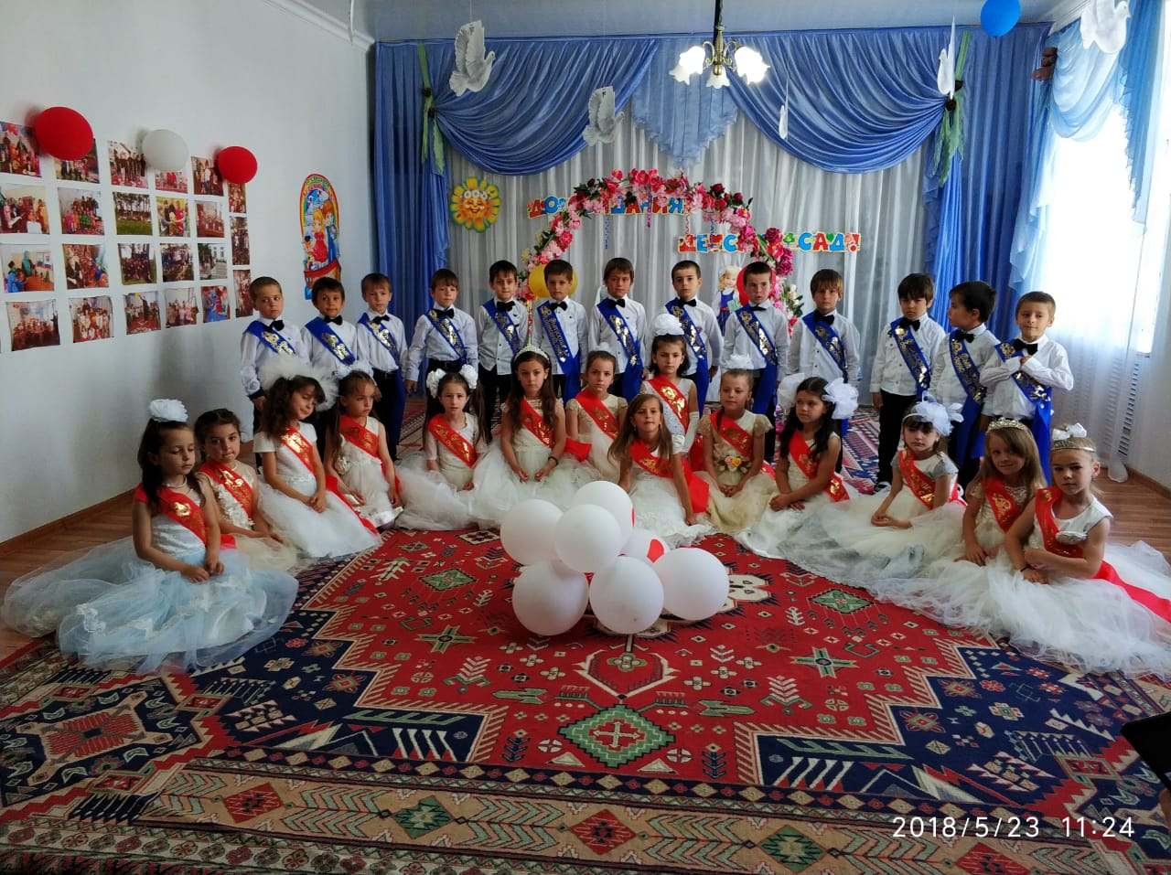

**Воспитатель 1й-кв. категории:**

**Хайбулаева Х.А.**

**Музыкальный руководитель 1й кв. категории :**

**Камилова К.А.**

**2018 г.**

Звучат фанфары. Под торжественную музыку в зал входят воспитатели.

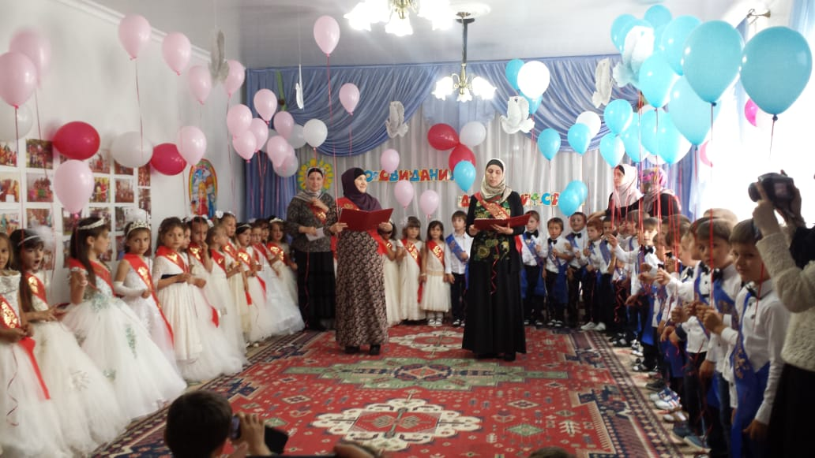

**Ведущая –Ума Абдуллаевна**. Добрый день, дорогие родители!

**Ведущая- Киянат Супьяновна**. Здравствуйте, уважаемые гости и коллеги! Сегодня наш детский сад открыл двери для выпускного бала, посвященного будущим первоклассникам!

**Ведущая - Ума Абдуллаевна**..  Для родителей они всегда будут малышами, а для нас они – самыее умные, самые веселые, самые любознательные дети, которыми мы гордились все эти годы.

**Ведущая- Киянат Супьяновна**.

Пусть праздник солнца, праздник света  
Сегодня входит в этот зал.  
Играй же музыка на всю планету,  
Мы начинаем выпускной наш бал

Дети заходят в зал с шарами . (На паузу в музыке все замирают (стоп-кадр). 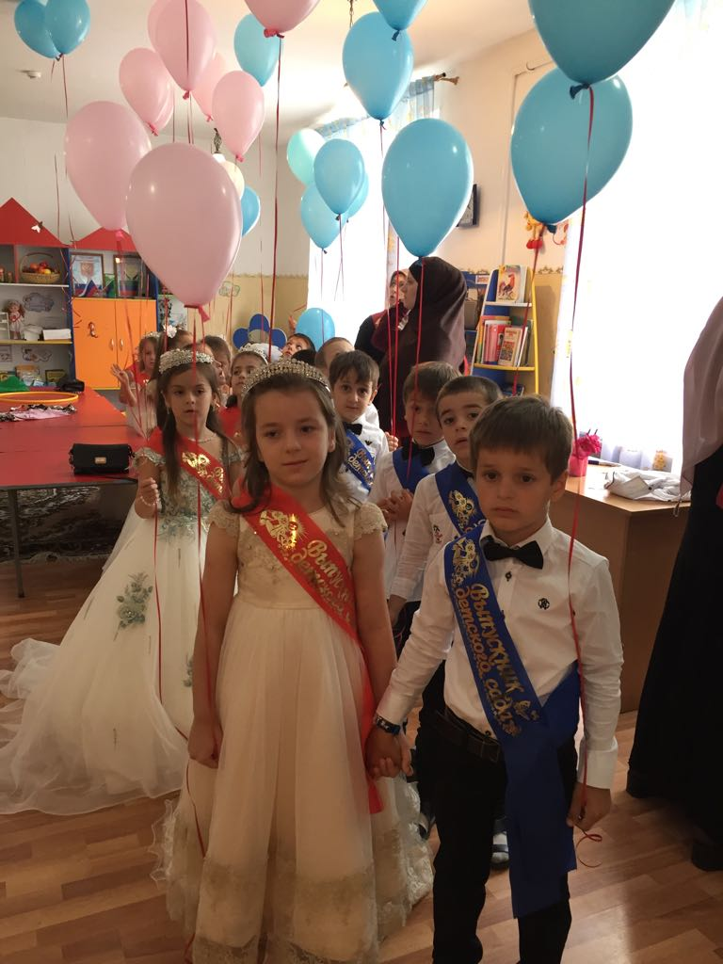

**Ведущая Ума Абдуллаевна**.

 Вы запомните это мгновенье,

Дни в саду пролетели как миг!

Были дети вчера дошколята,

А теперь – первоклашки они!

Снова звучит музыка, дети становятся полукругом.

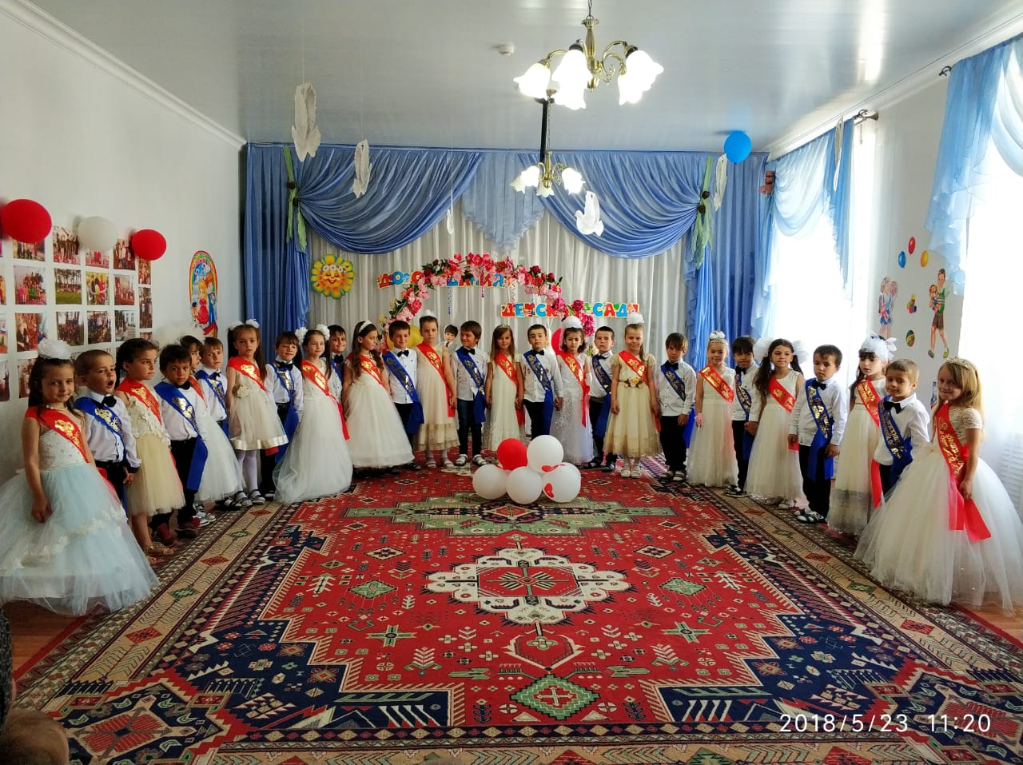

**Дети по очереди**:

Шараф

День сегодня необычный,

Замечательный, отличный!

Причина этому одна,

Понятна каждому она.

**Абдулла -** Очень скоро, очень скоро

Мы пойдём учиться в школу.

И пожелать уже пора

Всем нам  *(говорят вместе*) "Ни пуха, ни пера!"

**Хамза-** Сегодня мы - выпускники.

Прощай, наш детский садик!

Нам мамы купят дневники.

Учебники, тетради.

Портфели новые возьмем

И с яркими цветами

Впервые в школу мы пойдем,

А с нами – наши мамы!

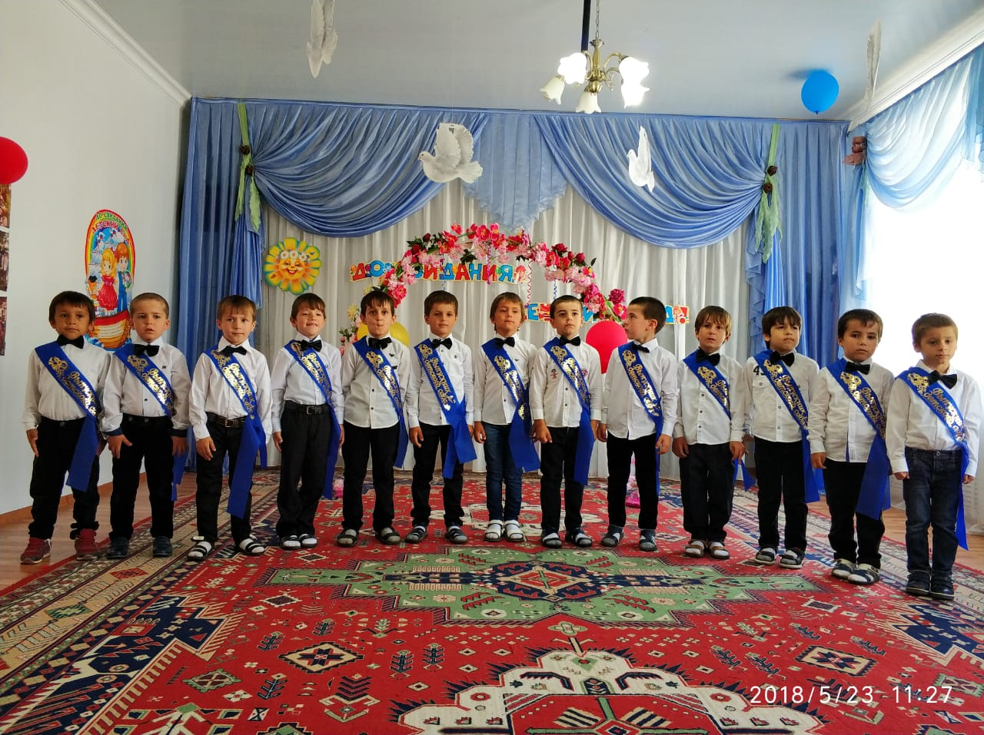

**А.Марьям-** Мы на праздник  наш прощальный

В зал нарядными пришли

Мы совсем другими стали –

Поумнели, подросли.

**Зугайра-**  Говорим тебе «спасибо»,

Дорогой наш детский сад,

Что без устали растил ты

И воспитывал ребят!

**Раяна -**И сегодня в день прощальный

Мы не станем унывать,

Детский сад наш будем долго

Добрым словом вспоминать!

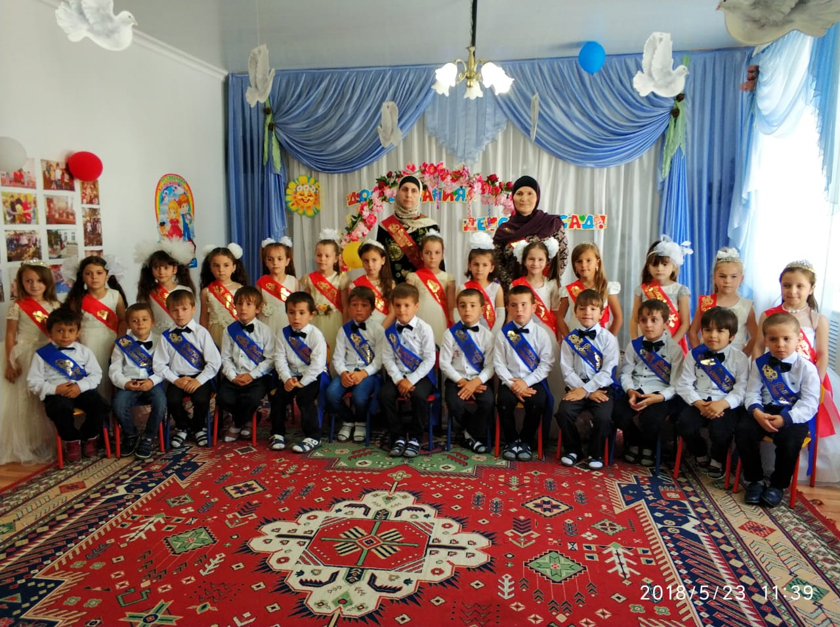

**Дети исполняют песню «Хлопайте в ладоши!»**

**Е. Зарицкой и садятся на места.**

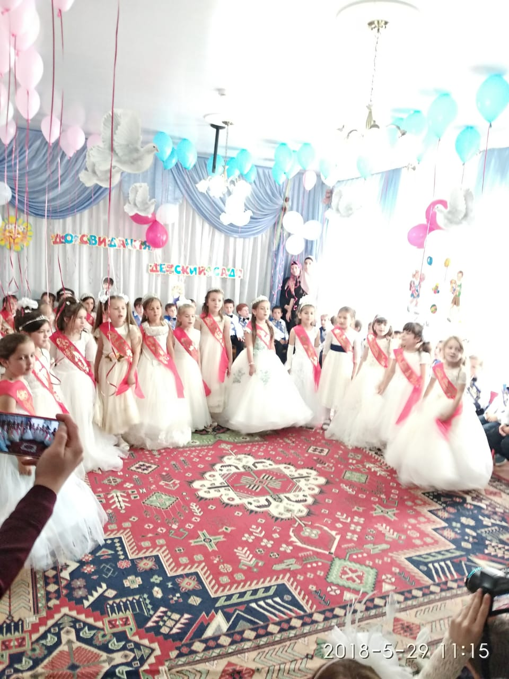

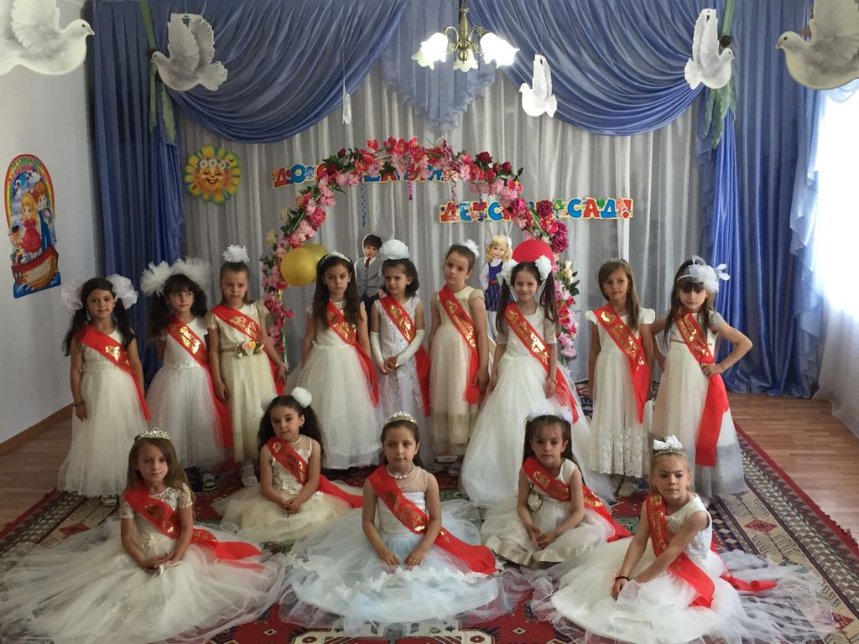

**Ведущая - Ума Абдуллаевна**

Хоть бы на миг задержать это время,

Детство дошкольное не торопить!

Чтобы подольше  легко, беззаботно,

В Городе детства пожить!

Только  на карте нет  Города детства,

Сколько ищи – не найдете!

 Но стоит лишь к нам  в детский сад заглянуть –

Вы сразу в него попадете!

Итак,  внимание! Рекламная пауза!

**Выходят дети.**

**Атика.**Если некуда устроить

Вам ребёнка - не беда!  
Вы ничуть не сомневайтесь,  
Приходите к нам сюда!  
Наш веселый  Город  детства

Вы увидите   сейчас

Здесь всё могут и умеют,  
Этот Город -  просто класс!!!  
  
**Зарг. Хадижа.** Воспитатель здесь как друг,  
Это знают все вокруг.  
Руку первым подает,

Волю нервам не дает!

С  детворой он занимается,  
Сам к тому же развивается,  
На зарплату ноль внимания -   
Вот это воспитание!

**Маазова Фатима-**Здесь вас будут обучать  
Как писать и как читать,  
Проводить эксперименты,

Песни петь и танцевать.

Здесь шикарно вас покормят:  
Оливье, спагетти, суп,  
Если надо – на такси вас

Отвезут и привезут!

**С.Марьям -** Вы, конечно, догадались,

Город детства – наш детсад!

Каждый выпускник сегодня

Вас в гостях увидеть рад!

 Ведь сегодня  - день прощальный,

Больше в садик не придем!

Так давайте этот вечер

В Городе детства проведем!

**Ведущая - Киянат Супьяновна**.   Ну что, уважаемые мамы и папы,  вы согласны провести выпускной вечер в Городе детства?  Тогда  Добро пожаловать к нам в гости!

**Звучит музыка, дети исполняют общий танец «Детство»**

**в исполнении Ю. Шатунова , затем садятся.**

**Ведущая - Ума Абдуллаевна**. Ребята, давайте вспомним, как все начиналось, когда вы первый раз пришли в детский сад.

Какими же беспомощными, забавными малышами вы были! Мамы приводили вас за ручку, вы едва умели говорить. Кто-то плакал по утрам, кто-то держался за нянин халат или ходил «хвостиком» за воспитателем, кто-то просился на руки и не умел держать ложку в руках. И все вы долго стояли у окна и махали мамам вслед рукой, и своей маме, и чужой. Сегодня вы – самые старшие ребята  в детском саду.

**Омар -** Да, мы пришли в детсад  **такие**-  неудобно вспоминать!

Говорили непонятно, не умели рисовать,

Плохо ели, плохо спали, и друг друга обижали,

Если что не получалось – сразу  слезы  проливали!

**Газимагомед-** А теперь мы не малышки, мы уже большие стали,

Сколько песен разучили, сколько нового узнали!

Научились  мы считать, можем книжку прочитать,

Что нам  школа! В институты  сразу будем поступать!

**Ведущая- Киянат Супьяновна**.    Что ж, пусть все наши гости сейчас увидят, что же нового вы узнали в детском саду.  Все эти годы вы росли почемучками и задавали нам много вопросов, на которые мы всегда старались ответить, а сегодня вопросы будем задавать мы, согласны?

**Проводятся игры-кричалки»**

Сколько "глаз" у светофора?   
Сколько пальцев на двух руках?  
Сколько пальцев на одной руке?  
Самая лучшая оценка в школе?  
Самая плохая оценка в школе? и т. д.

**Игра «Что лежит в твоем портфеле?»**  
Портфель собрать пришла пора,   
И ждем мы правильный ответ.   
Согласны — отвечайте «Да»,   
А если не согласны — «Нет».   
Что лежит в твоем портфеле?   
Коробка яркой акварели...   
Простой обычный карандаш...   
Тарелка с рыбой и гуляш...   
Учебник с глянцевой обложкой...   
Бумажный бант для игр с кошкой...   
Твоя любимая игрушка...   
И новогодняя хлопушка...   
Резинка-ластик и линейка...   
Машинка-кран на батарейках...   
Тетради, книги и блокнот...   
И автомат, и пулемет...   
И циркуль, и большой пенал...   
И электронный самосвал...   
И обувь сменная — кроссовки…   
Альбом для классной зарисовки...   
Универсальная рогатка...   
И медицинская перчатка...   
Конструктор новый для трудов...   
Набор бумаги всех цветов...   
Картон, и клей, и пластилин...   
И керосин, и вазелин...   
Дневник с заполненной страницей...   
Чтоб там поставить единицу...   
Портфель сумели мы собрать,   
За что все получают пять!

**Игра «Назови последнее слово».**

**Ведущая:**

- Все, друзья, у вас в порядке? Отгадайте-ка загадки!  
Кто шагает с сумкой книг утром в школу? (Ученик.)

- Буквы все от А до Я, на страницах… (букваря).

- В коридоре топот ног, то зовет всех в класс… (звонок)

- То, какой ты ученик, всем покажет твой… (дневник).

- Долгожданный дан звонок — Это кончился… (урок**)**

**Ведущая - Киянат Супьяновна.**

Какие же вы все  серьезные!

Вы у нас почти что взрослые!

А как же ваши игрушки-

 Машинки и  куклы-подружки?

*Дети читают стихотворения, выйдя вперед и держа игрушки (мишку, куклу, зайку).*

**Абубакр -** Мишка лапой слёзы вытирает,

Грустно-грустно смотрит на ребят…

Куклы почему-то не играют,

В уголке тихонечко сидят.

**Шапиулаев -** И не хочет мячик веселиться,

Зайчик, свесив ушки, загрустил…

Нам  пора с игрушками проститься –

Скоро в школу мы должны идти.

**Насиха-**  Вы простите нас, куклы и мишки,

Малыши будут с вами дружить,

А у нас будут новые книжки,

Ведь нельзя неученым прожить…

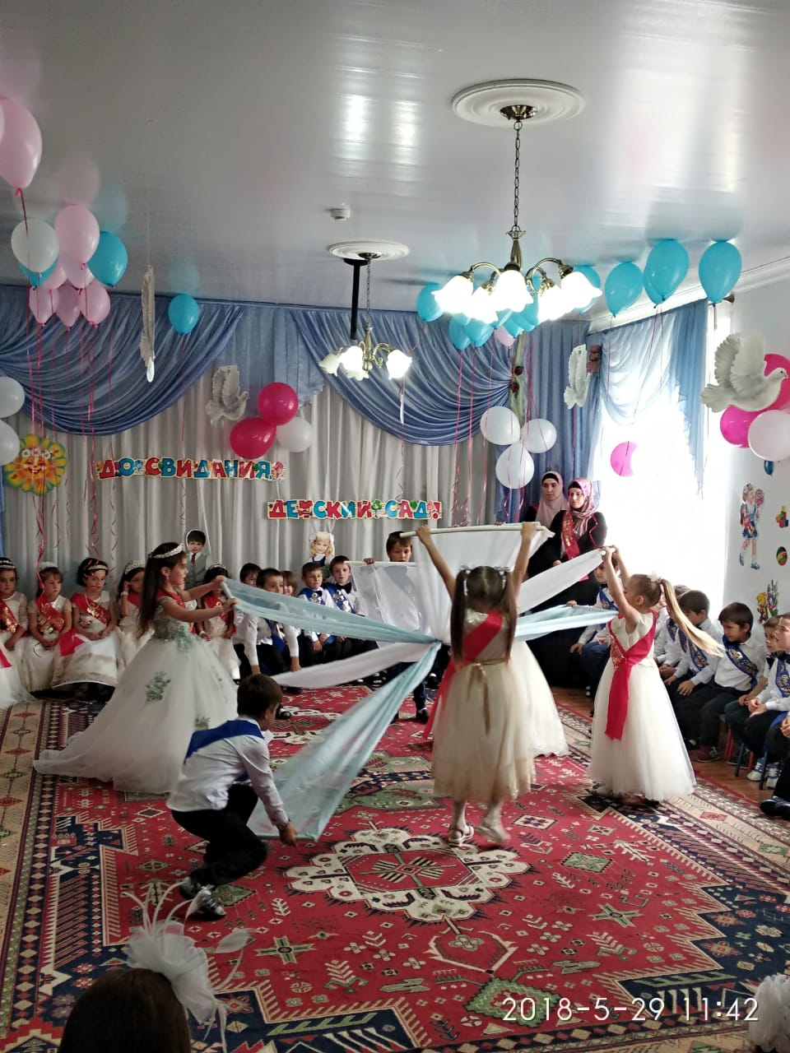

**«Танец с полотнами».**

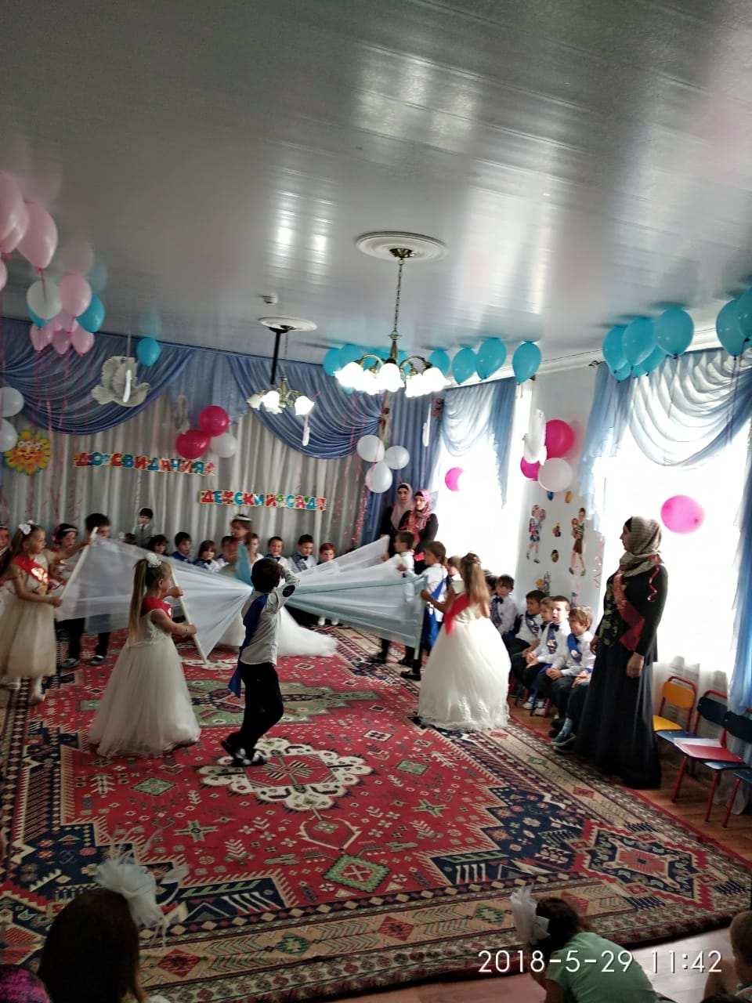

**(Хамза,Иса, Нуцалханов,Муртаза, Джамиля, Фирдаус,Марьям, Фатима)**

**Ведущая 2.**        Что же еще интересного происходит в Городе детства? Давайте послушаем наших ребят.

***Юнусова М.***

Детский садик я любила.

С удовольствием ходила,

Здесь всегда у нас игра,

Песни с  самого  утра.

Здесь и книжки, и игрушки,

Здесь любимые друзья,

Мои верные подружки,

Мне без них никак нельзя!

**Ведущая - Киянат Супьяновна.**  Дети, а вы не хотите узнать, на какие оценки будете учиться  в школе? Тогда , будем играть.

**Игра «Кто на какие оценки будет учиться?»**

**Ведущая**  раскладывает карточки с отметками по кругу, перед этим показывает карточки. Все карточки с хорошими отметками. Дети называют цифры, изображенные на карточках. Под музыку дети бегут по кругу. Как только музыка останавливается, дети берут карточку и всем показывают. Затем **Ведущая** предлагает узнать, как учились родители и тут уже добавляются троечки и двоечки.

**Ведущая- Ума Абдуллаевна**. Ребята, неужели в Городе детства все так безоблачно? Даже дождика не бывает?

*Дети по очереди.*

***Халил***

Все случается у нас –

Иногда и дождь бывает,

Только чаще в синем небе

Ярко  радуга сияет.

Город детства - это значит   
Ничего приятней нет !

**Раяна**

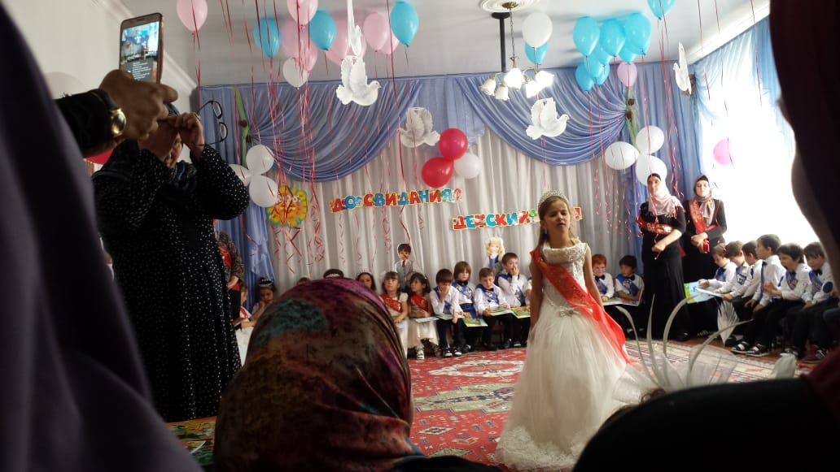

Это - детская планета  
Из улыбок и конфет!  
Из фантазий и снежинок,  
Что летят своим путем!  
Шуток, радости, смешинок,  
Из прогулок под дождем!

**Ведущая - Ума Абдуллаевна**.

        Как хорошо и весело в вашем Городе детства, ребята! Мы, взрослые даже немножко вам завидуем! Жаль только, что в этом городе мы больше с вами не встретимся – ведь **учебный год** в детском саду закончился!

**Песня «Воспитатель ,воспитатель…»**

**(исполняют девочки)**

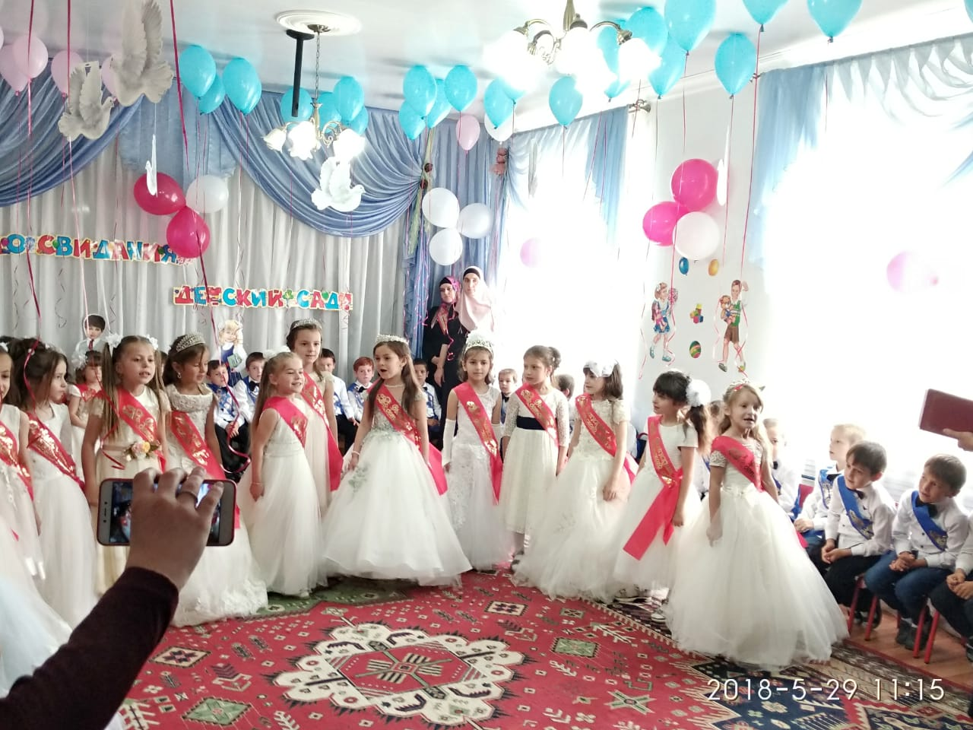

**Айше -** До свиданья, садик мой!

До свиданья и прощай.

Обо мне ты вспоминай!

В ранец сложены тетрадки

И хочу я в школу, но

Отчего-то я украдкой

На свое гляжу  окно…

У кого бы мне узнать,

Трудно ль к школе привыкать?

**Махмудова Фатима** - До свиданья, садик мой,

Вырос я, ребенок твой!

В сентябре пойду учиться,

Мне уже почти семь лет.

«Что за чудо-ученица! –

Скажет весело сосед. –

Помогает дома маме.

Учит братика считать.

Сказку по слогам читает

И умеет рисовать.

А пойдет она учиться -

Будет лучшей ученицей!»

Мне дома не сидится,

Не хочется играть,

**Иса-** Хочу скорей учиться

И первоклашкой стать!

Не буду я лениться,

Все буду успевать.

Хочу я научиться

Читать, писать, считать.

Теперь-то жизнь другая

Наступит у меня.

Ой, мама дорогая!

Какой же взрослый я!

**Нуцалханов-** Я проснусь однажды утром,

Все – я больше не проказник!

Стал я взрослый, стал я мудрый,

Я отныне первоклассник!

Будет некогда играть,

Я надену новый ранец,

Научусь писать, считать,

Говорить как иностранец,

Изучу другие страны,

Буду много лет учиться,

А потом ученым стану.

Мама сможет мной гордиться!

**Мужир-** Где живут зимой медведи?

Кто отъел кусок луны?

Отчего машина едет?

Почему трубят слоны?

Как писать в тетради строчки?

Как читать с листа слова?

Почему цветут цветочки?

Чем питается сова?

Для чего нужны уколы?

И куда уходит лето?

Я пойду однажды в школу

И узнаю все ответы!

**Ведущая- Киянат Супьяновна.**   Дорогие мамы и папы, наши гости, вам понравилось в нашем Городе детства? Правда, он самый лучший?  И дети в нем самые лучшие! Вы в это сейчас убедитесь!

**Танцевальнаякомпозиция (родители и дети)**

**«Маленькие утята»**

К сожалению,   наш праздник подходит к концу, и  пришла пора прощаться с детским садом. Наступила минута расставанья!

***Дети по очереди:***

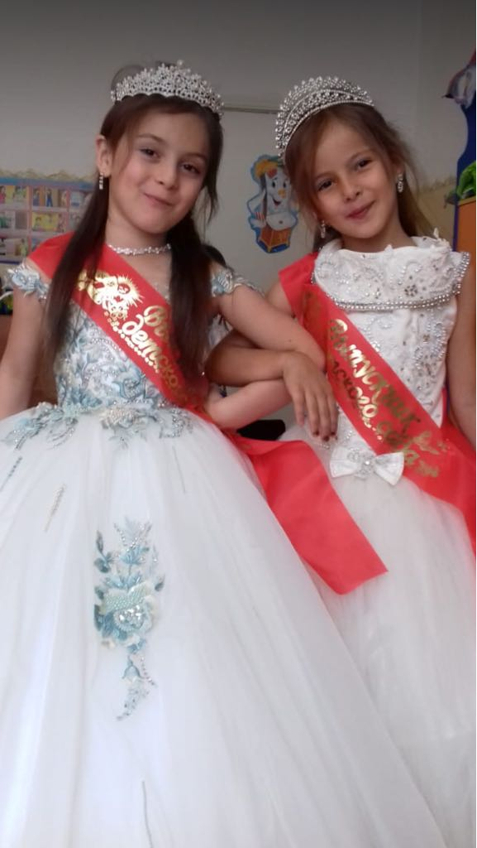

**Фирдаус-**

Закончился праздник, прощаемся с садом,

Вы нам пожелайте удачи в пути,

Мы в школу идем, огорчаться не надо,

Любимый наш сад мы не раз навестим!

Придем к воспитателям и педагогам,

Расскажем о школьных успехах, делах.

Мы знаем, нас встретят с добром и любовью,

Как принято всюду в детских садах!

И долго еще будем помнить о сказках,

Про игры и песни, звучавшие здесь

Про вашу заботу, внимание, ласку.

Спасибо за то, что на свете вы есть!

**Джамиля-**

Мы  сегодня, на прощанье

Всем  спасибо говорим:

Психологу, методисту,

Воспитателям своим,

Физруку и музыкантам,

Прачкам нашим, сторожам

Поварам, врачам и няням,

Дружное:

**Вместе.**        Спасибо вам!

**Муртаза.**

И заведующей нашей –

Благодарность всех детей!

Каждый день заботой вашей

Этот садик все светлей!

**Хабиб.**

Детский сад наш, до свиданья!

        Мы уходим в первый класс!

Хоть и грустно расставанье,

        Не волнуйся ты за нас!

        Мы уже не детвора,

        В школу нам идти пора.

        И в прощальный этот час

        Наша песенка для вас!

**Заключительный танец под песню**

**«Детство»**

Вручение дипломов, подарков. Слово родителям.

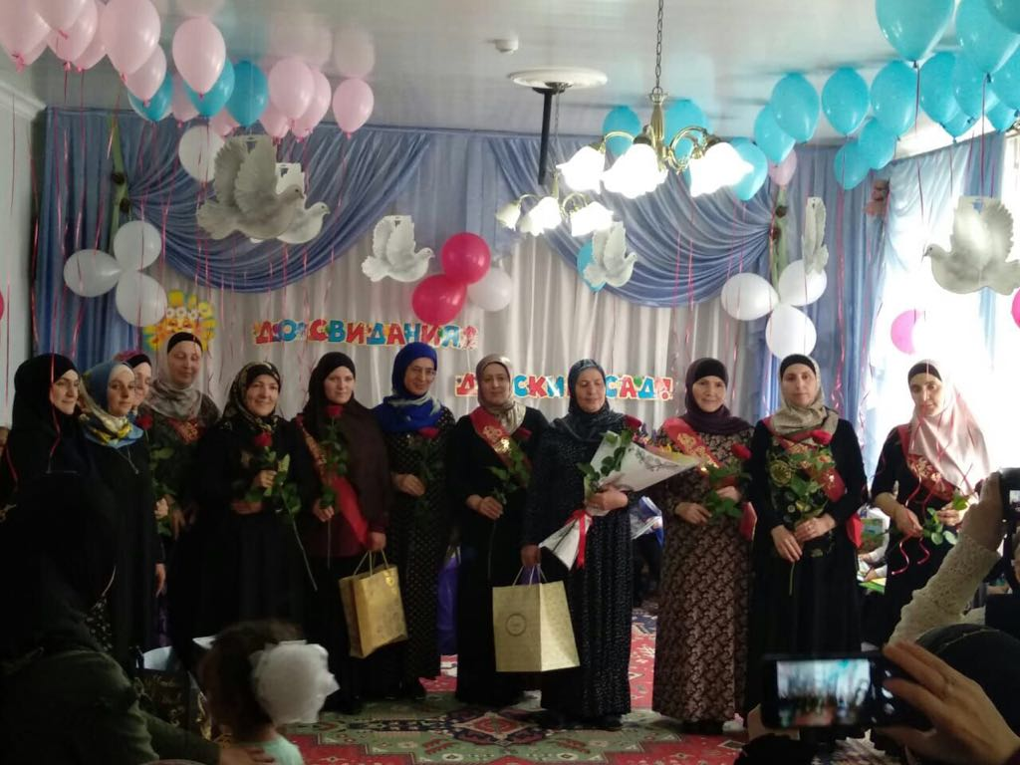

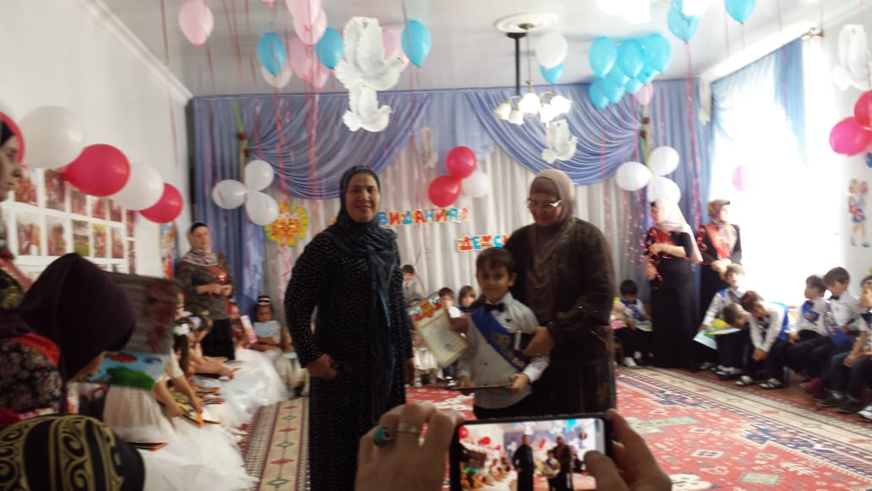

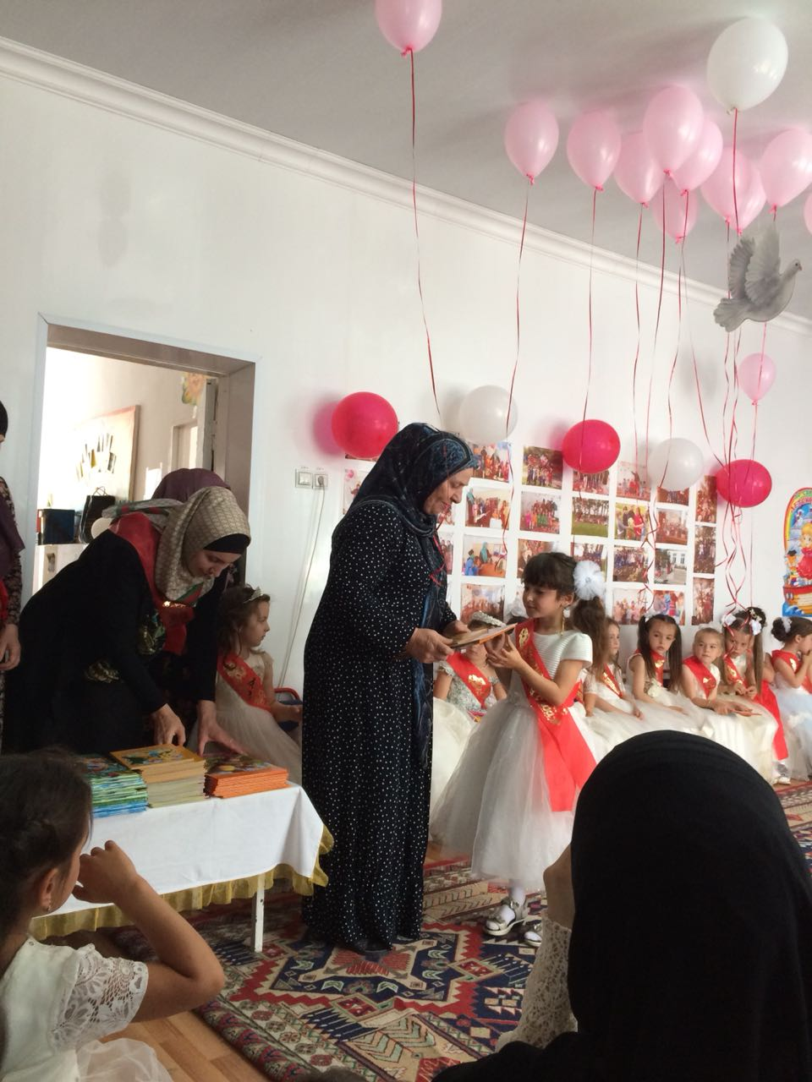

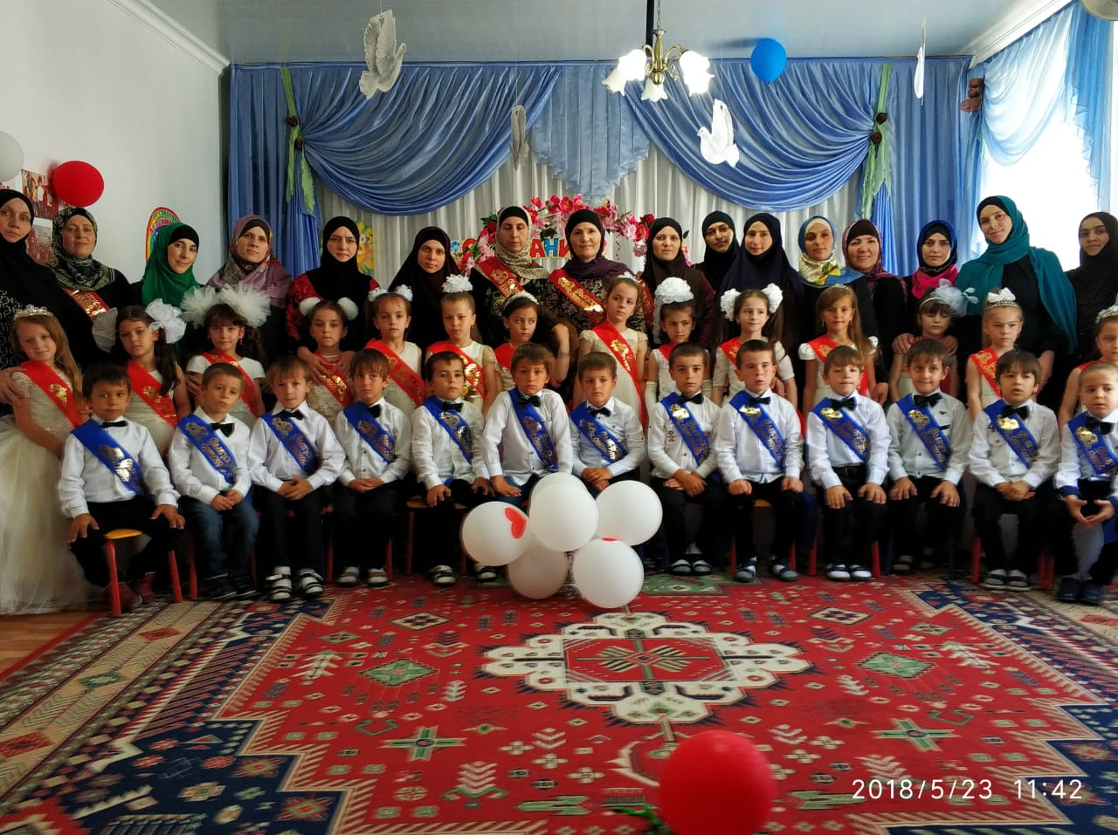

В конце праздника все вместе с детьми на улице выпускают шары.

